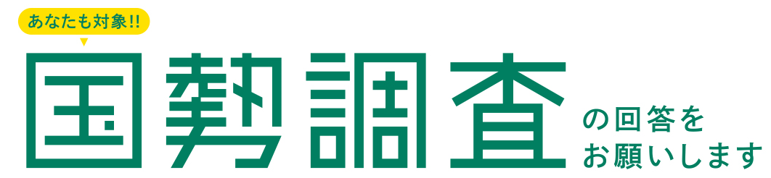
回 覧

国籍や年齢に関係なく、日本に住んでいるすべての人と世帯が対象です。必ずご回答ください。

調査員がお伺いし、調査票をお配りします
新型コロナウイルス感染予防に配慮し、世帯と調査員の対面をなるべく避け、インターホン越しの聞き取りと調査の説明を行います。調査書類は郵便受けに配布します。

かたり調査にご注意ください！！！
調査員が通帳の暗証番号を聞いたり、キャッシュカードや印鑑をお預かりしたりすることは絶対にありません。そのような時には筑西警察署（0296-24-0110）にご相談ください。調査員が訪問する際には、「調査員証」を携行しています。

回答はかんたん便利なインターネットで
インターネット回答が難しい場合は、調査票（紙）をお使いください。郵送で回答できます。
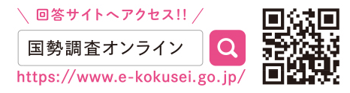
１．アクセスする
ご自宅に調査書類が届いたら、
回答サイトにアクセスします。
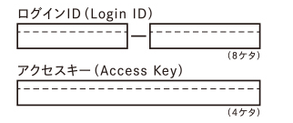
２．ログインする
調査書類の『インターネット回答利用ガイド』に記載されている「ログインID」と「アクセスキー」でログインします。
３．回答する
画面の案内にそって回答します。最後にパスワードを設定し送信します。

□問合せ
筑西市企画課統計グループ 電話：0296-24-2197

